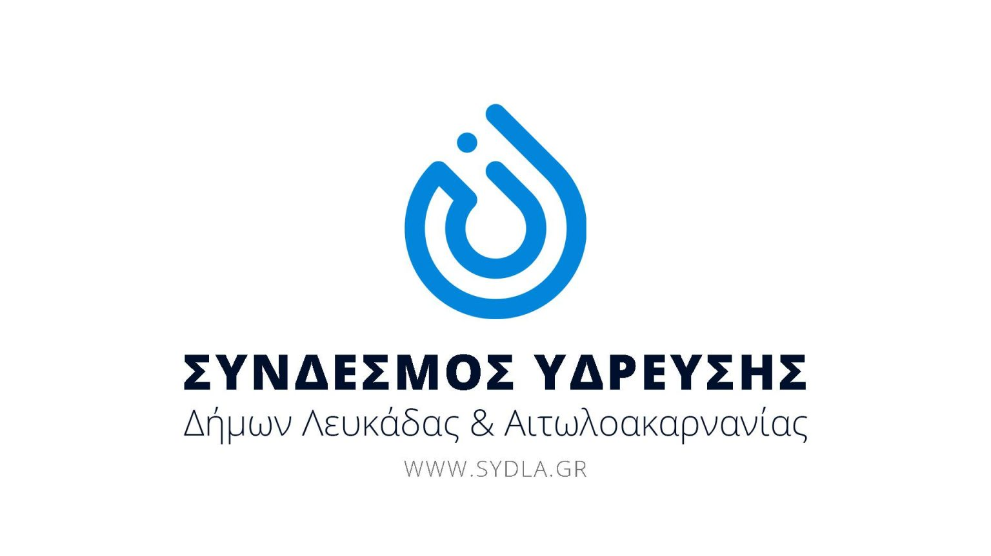

20/12/2022

ΔΕΛΤΙΟ ΤΥΠΟΥ

Λόγω εργασιών για την αποκατάσταση βλάβης στο δίκτυο του Συνδέσµου στο Άκτιο, στη θέση «Κάστρο» Ακτίου, θα πραγματοποιηθεί διακοπή στη παροχή νερού τις πρωινές ώρες την Πέμπτη 22/12/2022.

Η διακοπή νερού θα επηρεάσει τον Δ. Άκτιου Βόνιτσας και τον Δ. Λευκάδας. Ευχαριστούμε για τη κατανόησή σας.

Ο ΠΡΟΕΔΡΟΣ ΤΟΥ ΣΥΝΔΕΣΜΟΥ ΥΔΡΕΥΣΗΣ
ΙΩΑΝΝΗΣ Ε. ΛΙΒΙΤΣΑΝΟΣ

